CREWLISTE Crewlisten-Formulare zum Download auf: www.charterwelt.de/service.html)
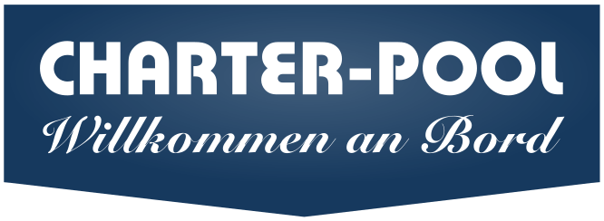

Bitte rechtzeitig (2 Wochen vor Törnbeginn) ausgefüllt an CHARTER-POOL Marine Services GmbH zurücksenden
per Post: | CHARTER-POOL Marine Services GmbH, Saarbrückenstr. 35, 45721 Haltern am See
per Fax: | (02364) 60 46 78
per eMail: | info@charter-pool.com

Charterer: |  |  | Partnerfirma:
Yacht: |  |  | Hafen:
Charter von: |  |  | Charter bis:
Skipper: Führerschein-Art/-Nummer:
Ankunft: Datum/Uhrzeit/Flughafen/Flug-Nummer:
Erreichbarkeit während der Reise: Mobilfunknummer:

 |  | Vorname | Familienname | Geburtsdatum | Geburtsort | Pass-Nummer | Ablaufdatum* | Staatsangehörigkeit
 |  | First Name | Surname | Date of Birth | Place of Birth | Passport No. | Date of Expiry* | Nationality
Skipper | 1
Co-Skipper | 2
 | 3
 | 4
 | 5
 | 6
 | 7
 | 8
 | 9
 | 10
 | 11
 | 12

bei Yachtcharter in Kroatien: Funkzeugnis-Inhaber /-Art /-Nummer:

Falls Transfers gewünscht werden (und sofern von der Partnerfirma angeboten), benötigen wir rechtzeitig Ihre Reisedaten.
Über Details zu Transfer-Möglichkeiten und evtl. Kosten informieren wir Sie gerne.

